Nd :

Tiết 19,20,21 : TRUYỆN KHOA HỌC VIỄN TƯỞNG

I. MỤC TIÊU:
1. Năng lực:
+ Nhận biết được một số yếu tố của truyện khoa học viễn tưởng như : đề tài, sự kiện, tình huống, cốt truyện, nhân vật, không gian, thời gian, tóm tắt được văn bản một cách ngắn gọn.
- HS hiểu được đặc điểm và chức năng của mạch lạc và liên kết trong văn bản, tác dụng của dấu chấm lửng
- HS viết được bài văn kể lại sự việc có thật liên quan đến một nhân vật hoặc sự kiện lịch sử, bài viết có sử dụng yếu tố miêu tả.
- Biết thảo luận về một vấn đề gây tranh cãi, xác định được những điểm thống nhất và khác biệt giữa các ý kiến khi thảo luận
2. Phẩm chất:
- Biết trân trọng giá trị của cuộc sống. Biết khát vọng và ước mơ, có ý chí biến khát vọng ước mơ thành hiện thực.
- Hoàn thiện nhân cách, hướng đến lối sống tích cực.
II. THIẾT BỊ DẠY HỌC VÀ HỌC LIỆU
1. Giáo viên:
- KHBD, SGK, SGV, SBT.
- Phiếu học tập
- Tranh ảnh, video liên quan đến chủ đề
- Máy tính, bảng phụ,
2. Học sinh:
- Đọc tìm hiểu ngữ liệu sách giáo khoa.
- Trả lời những câu hỏi giáo khoa, sách học sinh, tìm hiểu, sưu tầm những nội dung liên quan đến chủ đề.
III. TIẾN TRÌNH DẠY HỌC
* Ổn định tổ chức: 1 phút/tiết
* Kiểm tra: GV kiểm tra việc chuẩn bị bài của học sinh: 2 phút/tiết
* Bài mới:

CỦNG CỐ BÀI HỌC VÀ TRI THỨC NGỮ VĂN
ĐỌC HIỂU : VĂN BẢN CUỘC CHẠM TRÁN TRÊN ĐẠI DƯƠNG

HOẠT ĐỘNG 1: MỞ ĐẦU (… phút)
Mục tiêu:
Kết nối - tạo hứng thú cho học sinh, chuẩn bị tâm thế tiếp cận kiến thức về bài học 7: “Thế giới viễn tưởng”
Tổ chức thực hiện | Nội dung/Sản phẩm
- GV tổ chức cho HS xem một đoạn phim khoa học viễn tưởng : Người về từ sao Hỏa và yêu cầu HS nêu cảm nhận về không gian, đề tài  - HS xem video và nêu cảm nhận.  - GV dẫn vào chủ đề 7 | + Những hình ảnh có trong đoạn phim ở không gian ngoài Trái đất  + Đề tài : du hành vũ trụ
HOẠT ĐỘNG 2: HÌNH THÀNH KIẾN THỨC MỚI
Mục tiêu:
- Nhận biết được Tri thức Ngữ văn về: Một số yếu tố của truyện khoa học viễn tưởng, mạch lạc và liên kết trong văn bản, dấu chấm lửng.
- Nhận biết được tác dụng của việc chọn nhân vật người kể chuyện ngôi thứ nhất là một nhà khoa học.
- Nhận biết được một số yếu tố của truyện khoa học viễn tưởng: đề tài (phát kiến khoa học trong tương lai), tình huống (li kì, gay cấn), không gian (đại dương và đáy đại dương).
- Nắm được lối viết lô-gíc mang tính đặc trưng của truyện khoa học viễn tưởng. Đặc điểm này được thể hiện thông qua cách trình bày và dẫn dắt các sự kiện của người kể chuyện.
- Hiểu được rằng ý tưởng phát minh dù kì lạ, thậm chí đôi khi “không tưởng”, vẫn luôn được nảy sinh trên cơ sở của hiện thực.
- Biết khát vọng và ước mơ; có ý chí biến khát vọng, ước mơ tốt đẹp thành hiện thực
Tổ chức thực hiện | Nội dung/Sản phẩm
* Hướng dẫn giới thiệu chủ đề và tri thức Ngữ văn:  -  - GV hướng dẫn tìm hiểu các tri thức Ngữ văn trong bài học thông qua phiếu học tập  PHIẾU HỌC TẬP  - HS lên trình bày sản phẩm đã chuẩn bị sẵn. Nhận xét và bổ sung cho nhau.  - GV chốt từng ý và lấy ví dụ minh hoạ.  * Hướng dẫn Đọc: “ Cuộc chạm trán trên Đại dương”.  ? Dựa vào phần chuẩn bị bài ở nhà, hãy trình bày khái quát nội dung : Tác giả.  - HS trả lời cá nhân-> HS khác nhận xét.  - GV đánh giá, lần lượt chuẩn kiến thức  - GV hướng dẫn HS cách đọc để đảm bảo tốc độ đọc, âm lượng, biểu cảm …phù hợp với văn bản.  - GV lưu ý HS các chiến lược đọc trong các hộp chỉ dẫn.  - Cho học sinh thực hành đọc phần 3 của văn bản .  - GV hướng dẫn HS cách giải thích một vài từ ngữ chuyên ngành như hải lí, cá thiết kình, chân vịt, đã được chú thích ở chân trang để nắm được nghĩa của chúng.  - GV yêu cầu HS xác định đề thể loại, đề tài, chủ đề, bố cục của văn bản.  -> Chuyển ý sang phần II…  - GV cho học sinh thảo luận theo nhóm đôi hoàn thành phiếu học tập  Đặc điểm thể loại  - HS tham gia hoạt động , hoàn phiếu học tập.  - HS báo cáo sán phẩm nhóm  - GV yêu cầu Hs nêu tác dụng của việc nhà văn để một nhà khoa học vào vai người kể chuyện theo ngôi thứ nhất.  - Gv yêu cầu học sinh điền vào ô trống những chi tiết miêu tả hình dáng lạ lùng của con cá thiết kình  và nêu nhận xét .  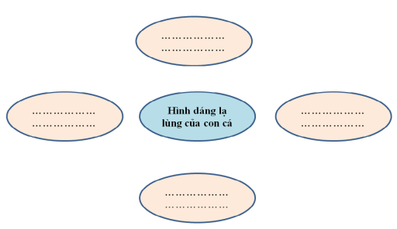  -GV chốt kiến thức bình giảng và chuyển dẫn sang mục sau.  - HS làm việc cá nhân, làm việc nhóm cặp đôi để hoàn thành nhiệm vụ học tập  - GV hướng dẫn HS tìm hiểu trận chiến giữa tàu chiến và con cá qua phiếu học tập  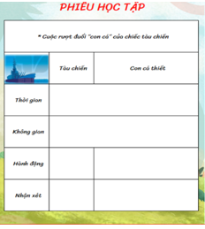  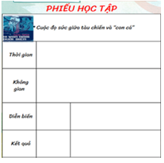  - Đại diện nhóm lên trình bày sản phẩm.  - Các nhóm cặp đôi khác theo dõi, quan sát, nhận xét, bổ sung cho cặp đôi báo cáo (nếu cần)  - GV hướng dẫn HS tìm hiểu sự thật về con cá thiết kình qua tư duy logic, khả năng phán đoán, phân tích của người kể chuyện bằng cách điền vào sơ đồ:  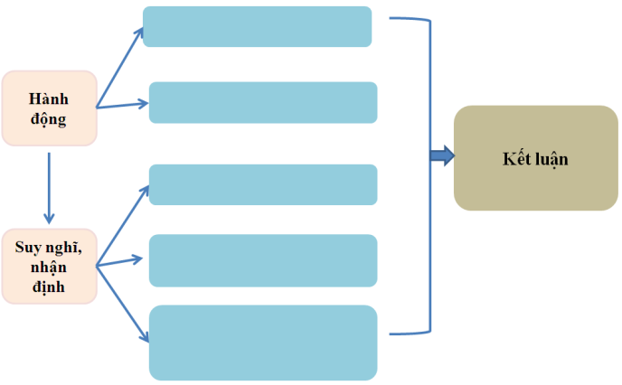  - Gv yêu cầu Hs cho biết cơ sở hiện thực để nhà văn đã sáng tạo ra hình ảnh chiếc tàu ngầm  - GV hướng dẫn HS tổng kết kiến thức bài học và kỹ năng đọc hiểu truyện khoa học viễn tưởng qua sơ đồ tư duy.  - HS quan sát, khái quát kiến thức kỹ năng qua sơ đồ tư duy.  - GV tổ chức cho HS hoạt động: Chung tay bảo vệ môi trường biển  - - HS thảo luận chia sẻ những việc làm để vừa chinh phục đại dương vừa không làm ảnh hưởng môi trường biển  GV đánh giá, chốt kiến thức. | A. GIỚI THIỆU BÀI HỌC VÀ TRI THỨC NGỮ VĂN (… phút)  2. Các tri thức ngữ văn  B. ĐỌC: “ CUỘC CHẠM TRÁN TRÊN ĐẠI DƯƠNG”(…phút)  ( Trích “ Hai vạn dặm dưới biển”- GIUYN VÉC- NƠ)  - Đọc và tìm hiểu chung.  - 1. Tác giả  - GiuynVéc-nơ (1828-1905), nhà văn Pháp, "cha đẻ" của thể loại truyện khoa học viễn tưởng.  2. Tác phẩm:  a. Đọc, giải nghĩa từ  b.Thể loại: Truyện khoa học viễn tưởng.  c. Đề tài, chủ đề  d. Bố cục: 3 phần (SGK)  + Cuộc rượt đuổi “con cá” của chiếc tàu chiến.  + Cuộc đọ sức giữa tàu chiến và “con cá”.  + Phát hiện sự thật về “con cá”  - II. Đọc, tìm hiểu chi tiết  - Đặc điểm thể loại trong văn bản  2. Hình ảnh con cá thiết kình  - Có ánh điện, dài không quá tám mươi mét  - Đuôi quẫy sóng mạnh chưa từng có  - Hình dáng cân đối ba chiều và khi thở thì hai lỗ mũi vọt ra hai cột nước khổng  -> Đặc biệt, lạ lùng  3. Trận chiến giữa tàu chiến và con cá thiết kình  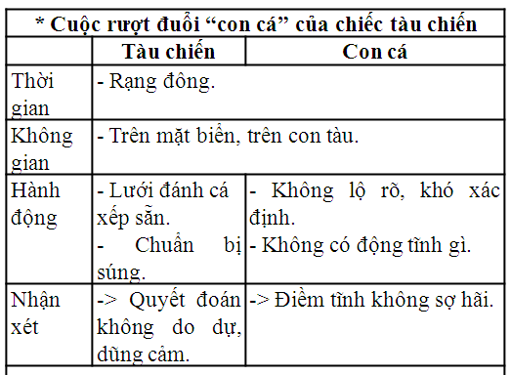  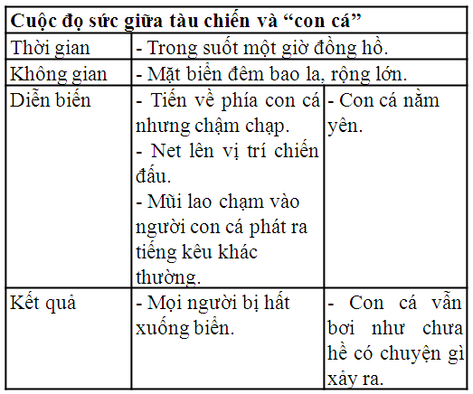  4. Sự thật về con cá thiết kình  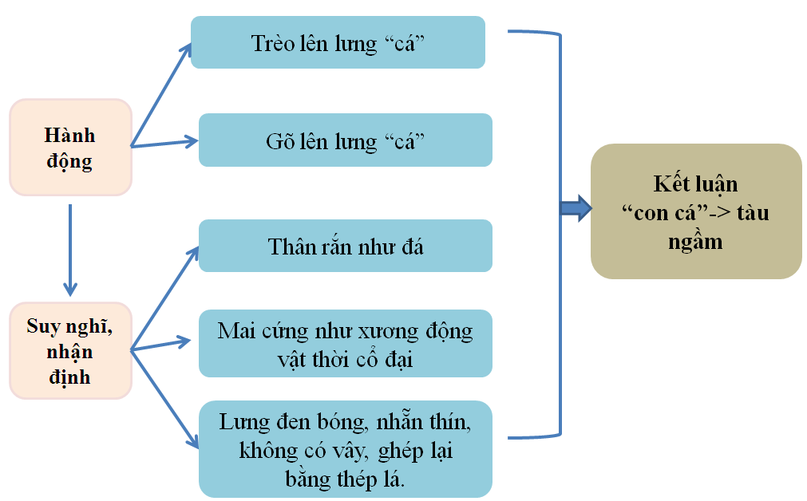  III. Tổng kết  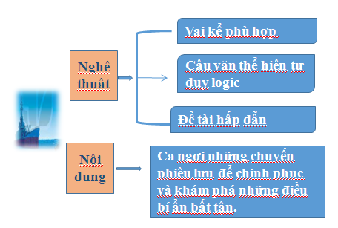
  Truyện KHVT | Đề tài:………
  Truyện KHVT | Không gian, thời gian…
  Truyện KHVT | Cốt truyện:…
  Truyện KHVT | Nhân vật chính:…
  Mạch lạc và LK | Mạch lạc:…
  Mạch lạc và LK | Liên kết
  Dấu chấm lửng
  Ngôi kể
  Nhân vật
  Đề tài
  Tình huống
  Không gian
  Truyện KHVT | Đề tài: Những cuộc thám hiểm, du hành , cuộc kết nối sự sống ngoài trái đất…
  Truyện KHVT | Không gian:Trong hoặc ngoài TĐ  Thời gian: tương lại xa
  Truyện KHVT | Cốt truyện: Chuỗi tình huống sự kiện hoàn toàn tưởng tượng
  Truyện KHVT | Nhân vật chính:…
  Mạch lạc và LK | Mạch lạc: Sự liền mạch về nội dung, sự thống nhất về đề tài…
  Mạch lạc và LK | Liên kết: Quan hệ về hình thức các câu, các đoạn thể hiện qua các từ ngữ
  Dấu chấm lửng | - Tỏ ý nhiều sv, sv chưa liệt kê hết  - Lời nói bỏ dở, ngập ngừng…  - Làm giãn nhịp điệu…
  Ngôi kể | Thứ nhất
  Nhân vật | -Tôi: giáo sư Viện bảo tàng  -Công xây: trợ lý của giáo sư  -Nét: thợ săn cá voi
  Đề tài | Phát kiến khoa học công nghệ trong tương lai
  Tình huống | Li kì, gay cấn
  Không gian | Đại dương và đáy đại dương
HOẠT ĐỘNG 3: LUYỆN TẬP (… phút)
Mục tiêu:
Viết được đoạn văn (khoảng 5 - 7 câu) kể tiếp (theo tưởng tượng của em) về sự kiện diễn ra sau tình huống nhân vật "tôi", Công-xây và Nét Len bị kéo vào bên trong con tàu ngầm
Tổ chức thực hiện | Nội dung/Sản phẩm
- GV hướn dẫn viết đoạn văn  - GV hướng dẫn HS xác định yêu cầu.  - HS đọc đề  - Xác định yêu cầu:  + Về hình thức  + Về nội dung  - HS viết đoạn văn.  - HS đọc bài viết của mình.  - HS khác nhận xét, góp ý | Viết được đoạn văn đảm bảo yêu cầu về hình thức, nội dung
HOẠT ĐỘNG 4: VẬN DỤNG (… phút)
Mục tiêu:
Vận dụng được các kiến thức, kĩ năng đã học trong tiết học vào trong cuộc sống thực tiễn.
Tổ chức thực hiện | Nội dung/Sản phẩm
- GV nêu yêu cầu: Em hãy vẽ một bức tranh về một chi tiết trong truyện mà em ấn tượng hoặc kể lại cuộc chạm chán giữa đại dương dưới hình thức truyện tranh.  - HS làm sản phẩm sáng tạo ở nhà theo nhóm nộp lên Padlet | Đảm bảo yêu cầu về nội dung và hình thức
* Hướng học bài
- HS hoàn thành bài tập
- Hs tự đọc 2 truyện cùng chủ đề

Ngày soạn:
Ngày giảng:

Tiết 88 THỰC HÀNH TIẾNG VIỆT: MẠCH LẠC VÀ LIÊN KẾT
* Ổn định tổ chức: (1 phút)
* Kiểm tra: (4 phút) Kiểm tra việc chuẩn bị bài của trò.
* Bài mới: ( 79 phút)
HOẠT ĐỘNG 1: MỞ ĐẦU (5 phút)
Mục tiêu: Tạo tâm thế tích cực, hứng khởi cho học sinh tiếp nhận bài mới.
Tổ chức thực hiện | Nội dung/Sản phẩm
-Gv cho Hs nhận xét : Đoạn trích dưới đây có thể gọi là đoạn văn hoàn chỉnh không ? Vì sao ?  Trần Đăng Khoa rất biết yêu thương.(1) Em thương bác đẩy xe bò”mồ hôi ướt lưng, căng sợ dây thừng”, chở vôi cát về xây trường học, và mời bác về nhà mình. (2) Em thương thầy giáo một hôm trời mưa đường trơn bị ngã, cho nên dân làng bèn đắp lại đường.(3) (Theo Xuân Diệu)  -HS nhận nhiệm vụ  - Học sinh bày tỏ ý kiến, các bạn khác nhận xét.  -GV nhận xét, dẫn dắt vào bài - Đó là đoạn văn hoàn chỉnh:  + Nội dung: Thống nhất về đề tài, các câu được sắp xếp theo một trình tự hợp lí  +Hình thức: Liên kết chặt chẽ. | Nhận xét:  Đó là đoạn văn hoàn chỉnh:  + Nội dung: Thống nhất về đề tài, các câu được sắp xếp theo một trình tự hợp lí  +Hình thức: Liên kết chặt chẽ.
HOẠT ĐỘNG 2: HÌNH THÀNH KIẾN THỨC MỚI (28 phút)
Mục tiêu: Nhận biết được mạch lạc và liên kết của văn bản
Tổ chức thực hiện | Nội dung/Sản phẩm
– GV tổ chức cho HS tìm hiểu đoạn văn trích trong”Bức tranh của em gái tôi” của Tạ Duy Anh  + Đoạn văn viết về nội dung gì?  + Đoạn văn có bao nhiêu câu?  + Điều gì đã là cho các câu tạo thành một đoạn văn?  + Nếu đảo trật tự các câu thì có được không? Vì sao?  - Học sinh nhận nhiệm vụ.  - Học sinhbáo cáo két quả hoạt động, học sinh và nhóm khác nhận xét, bổ sung.  -GV nhận xét và chốt kiến thức, khắc sâu tri thức Ngữ văn  Mạch lạc?  Liên kết? Mối liên hệ giữa mạch lạc và liên kết. | I. KIẾN THỨC  1. Ví dụ:  Nội dung đoạn văn: Bức tranh của Kiều Phương.  - Đoạn văn có 5 câu.  +Các câu được sắp xếp theo một trình tự hợp lí:  +Thống nhất về đề tài được nói đến  +Bảo đảm tính liên kết về mặt hình thức giữa các câu thể hiện qua việc dùng từ ngữ đồng nghĩa và từ ngữ lặp lại  2. Nhận xét:  -> Mạch lạc là tính hợp lý, thống nhất giữa các câu trong đoạn văn và các đoạn trong văn bản. Các câu trong đoạn, các đoạn trong văn bản phải hướng về một chủ đề chung và được sắp xếp theo một trình tự hợp lý thể hiện chủ đề của văn bản.  -> Liên kết là làm cho các bộ phận trong văn bản (câu, đoạn) được gắn kết chặt chẽ với bằng các từ ngữ thích hợp được gọi là “phương tiện liên kết”. Các phương tiện liên kết được sử dụng là: nối, thay thế hoặc từ ngữ được lặp lại.  - Liên kết góp phần tạo nêu tính mạch lạc của văn bản.
HOẠT ĐỘNG 3: LUYỆN TẬP (40 phút)
Mục tiêu:
- Nhận biết được đặc điểm của mạch lạc và liên kết, hiểu được chức năng của chúng trong văn bản.
- Học sinh chỉ ra được các phương tiện ngôn ngữ được dùng để tạo liên kết cho văn bản.
Tổ chức thực hiện | Nội dung/Sản phẩm
*Bài tập 1:  -Phân tích tính mạch lạc của đoạn văn sau thông qua phiếu học tập  PHIẾU HỌC TẬP SỐ 1  -GV cho HS hoạt động nhóm đôi  - Học sinh trình bày kết quả. Các nhóm nhận xét và bổ sung.  - GV chốt ý, chuẩn kiến thức  * Bài 2:  Chỉ ra phương tiện liên kết được sử dụng trong đoạn trích sau và nêu chức năng của chúng (sgk/34) vào phiếu học tập số2  PHIẾU HỌC TẬP SỐ 2  - GV cho HS hoạt động cá nhân  - Học sinh nhận câu hỏi  - HS trình bày. Các nhóm khác nhận xét, bổ sung.  -GV nhận xét, bổ sung, chốt lại kiến thức sau khi HS trình bày.  * Bài tập 3:  - Yêu cầu làm BT 3 , bày tỏ ý kiến cá nhân có thể sắp xếp các câu trong đoạn văn đã cho theo một trật tự khác được không? Vì sao?  - HS làm bài tập.  - HS trả lời và các nhóm bổ sung  - GV nhận xét, bổ sung, chốt lại kiến thức sau khi HS trình bày | II. LUYỆN TẬP  1. Bài 1: Phân tích tính mạch lạc của đoạn văn (sgk/34):  - Kể về sự việc những người trên tàu chiến quan sát để tiếp cận “con cá thiết kình”  - Sự việc đó diễn ra trong thời gian: 1 tiếng đồng hồ  - Sự việc sắp xếp theo trật tự tuyến tính: sáu giờ đến bảy giờ sáng  - Nếu đảo vị trí giữa các câu thì đoạn văn thiếu mạch lạc và khó hiểu  2. Bài 2:  - Đoạn văn đang nói về con cá thiết kình  - Phương tiện liên kết:  + Từ ngữ thay thế: nó (câu 2)- vật dài màu đen (câu 1); nó (câu 7,9) – con cá(câu 6,8)  + Từ đồng nghĩa trong ngữ cảnh: chiếc tàu(câu 5)- tàu chiến (câu1)  + Từ ngữ lặp lại: con cá (câu 4,6,8)  3. Bài 3:  - Không thể đảo vị trí của các câu.  - Nếu đảo vị trí giữa các câu thì đoạn văn sẽ mất tính mạch lạc.  ->Từ đó người đọc không thể hiểu được nội dung của nó.
  Câu hỏi | Nội dung câu hỏi
  1 | Đoạn văn kể về sự việc gì?  …………………………………
  2 | Sự việc đó diễn ra trong thời gian bao lâu?  …………………………………
  3 | Sự việc được sắp xếp theo trật tự như thế nào?  …………………………………
  4 | Em thử đảo vị trí của các câu và nêu ý kiến nhận xét của mình.  …………………………………
  Câu hỏi | Nội dung câu hỏi
  1 | Nội dung chính của đoạn văn là gì?
  2 | Hãy chỉ ra các từ ngữ được dùng làm phương tiện liên kết cho đoạn văn.
  3 | Nêu chức năng của chúng.
HOẠT ĐỘNG 4: VẬN DỤNG (6 phút)
Mục tiêu: HS viết được đoạn văn kể lại tình huống trong Cuộc chạm trán trên đại dương, đảm bảo tính mạch lạc và liên kết .
Tổ chức thực hiện | Nội dung/Sản phẩm
- Viết đoạn văn kể lại tình huống trong Cuộc chạm trán trên đại dương  - Học sinh nhận nhiệm vụ  GV hướng dẫn viết đoạn văn. GV trao đổi, gợi ý nội dung viết.  - HS đọc bài viết và HS khác nhận xét, đánh giá  - Giáo viên nhận xét, chốt kiến thức. | - Viết đoạn văn  Viết được đoạn văn đảm bảo yêu cầu  + Hình thức : 5 -> 7 câu, mạch lạc và liên kết chặt chẽ bằng các phương tiện liên kết.  + Nội dung: kể lại tình huống trong Cuộc chạm trán trên đại dương
* Hướng dẫn học bài và chuẩn bị bài tiết sau: (5 phút )
- HS hoàn thành bài tập
- HS chuẩn bị nội dung tiết 89,90: Đường vào trung tâm vũ trụ
Đọc trước bài và chuẩn bị các phiếu học tập sau:
Nhóm 1
PHIẾU HỌC TẬP SỐ 1
- Tác giả:
- Xuất xứ:
- Thể loại
Nhóm 2
PHIẾU HỌC TẬP SỐ 2
Bố cục | ………………………………………………………………………………………………………………………………………………  ………………………………………………………………………  ………………………………………………………………………
Nhóm 3
PHIẾU HỌC TẬP SỐ 3
Không gian diễn ra câu chuyện | ………………………………………………………………………………………………………………………………………………  ………………………………………………………………………  ………………………………………………………………………
Nhóm 4
PHIẾU HỌC TẬP SỐ 4
Diễn biến chính của câu chuyện | ………………………………………………………………………………………………………………………………………………  ………………………………………………………………………  ………………………………………………………………………

Ngày soạn: ...................
Ngày giảng: ..................

TIẾT 89, 90: ĐỌC: VĂN BẢN ĐƯỜNG VÀO TRUNG TÂM VŨ TRỤ
(Trích Thiên Mã - Hà Thuỷ Nguyên)

* Ổn định: (1 phút/tiết)
* Kiểm tra: (3 -5 phút/tiết)
* Bài mới: (92 - 94 phút/tiết)
HOẠT ĐỘNG 1: MỞ ĐẦU (5 phút)
Mục tiêu:
Tạo hứng thú cho HS, thu hút HS sẵn sàng thực hiện nhiệm vụ học tập của mình.
Tổ chức thực hiện | Nội dung/Sản phẩm
- GV: Đặt câu hỏi.  ? Nêu hiểu biết của em về hệ Mặt Trời.  ? Nêu một vài thông tin cơ bản mà em biết về người đầu tiên trên thế giới thực hiện chuyến bay vào vũ trụ.  - HS: Huy động những hiểu biết vể vũ trụ để kết nối với việc đọc hiểu.  Một vài HS chia sẻ những thông tin mà các em thu thập được cho các bạn trong lớp cùng nghe.  - GV chốt, định hướng vào bài học. | - Hệ Mặt Trời là một hệ thống có Mặt Trời ở trung tâm và các thiên thể nằm trong phạm vi lực hấp dẫn của Mặt Trời. Có thể kể tên 8 hành tinh quay quanh Mặt Trời: sao Thuỷ, sao Kim, Trái Đất, sao Hoả, sao Mộc, sao Thổ, sao Thiên Vương và sao Hải Vương.  - Người đầu tiên trên thế giới thực hiện chuyến bay vào vũ trụ là I-u-ri A-lếch-xầy-ê-vích Ga-ga-rin (Yuri Alekseyevich Gagarin, 1934 -1968), phi công, phi hành gia người Liên Xô. Ông thực hiện chuyến bay vào vũ trụ ngày 12 tháng 4 năm 1961 trên tàu vũ trụ Vốt-xtốc 1 (Vostok 1). Chuyến bay kéo dài 1 giờ 48 phút, hoàn thành một vòng bay xung quanh Trái Đất.
HOẠT ĐỘNG 2: HÌNH THÀNH KIẾN THỨC MỚI (65 - 67 phút)
Mục tiêu:
- Biết cách đọc văn bản và nêu được những nội dung khái quát của văn bản; nhận biết được các yếu tố của truyện khoa học viễn tưởng.
- HS nhận biết được các yếu tố của truyện khoa học viễn tưởng và những chi tiết miêu tả khái quát về trung tâm vũ trụ.
- HS hình thành và phát triển năng lực đọc hiểu thể loại truyện khoa học viễn tưởng, một thể loại còn mới mẻ ở Việt Nam.
- HS hiểu được nội dung của văn bản, phát huy khả năng tưởng tượng để có thể hoà mình vào thế giới khoa học viễn tưởng, nơi các em có thể phiêu lưu và khám phá những điều kì diệu.

- Phát triển năng lực đọc hiểu thể loại truyện khoa học viễn tưởng.
- HS phát huy khả năng tưởng tượng để có thể hoà mình vào thế giới khoa học viễn tưởng, nơi các em có thể phiêu lưu và khám phá những điều kì diệu.
- Biết khát vọng và ước mơ; có ý chí biến khát vọng, ước mơ tốt đẹp thành hiện thực.
Tổ chức thực hiện | Nội dung/Sản phẩm
Hoạt động 2.1. Đọc và tìm hiểu chung.  - GV yêu cầu HS hoàn thành Phiếu học tập số 01 (04 nhóm)  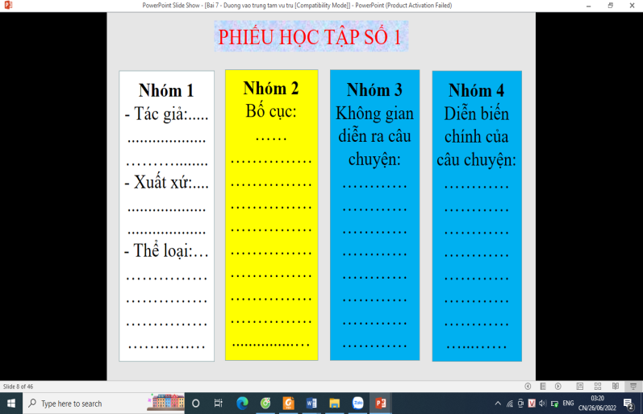  - HS sử dụng sgk, phiếu học tập đã chuẩn bị ở nhà để thảo luận nhóm.  - Trao đổi, trình bày nội dung đã thảo luận.  - HS khác nhận xét, bổ sung cho bạn (nếu cần).  - GV yêu cầu HS trả lời, hướng dẫn, hỗ trợ HS (nếu cần).  - GV kết luận, nhận định và nhận xét thái độ học tập qua sự chuẩn bị của HS bằng việc hoàn thành phiếu bài tập  - GV yêu cầu HS đọc thành tiếng VB trước lớp bằng hình thức phân vai.  - GV lưu ý HS giọng đọc phù hợp với biểu cảm của của nhân vật: lời dẫn truyện và lời thoại; chú ý tên riêng của các vị thẩn đã được chú thích ở chân trang.  - HS đọc văn bản theo phân vai.  - HS sử dụng hai chiến lược theo dõi và hình dung được sử dụng để nắm các chi tiết đáng chú ý của văn bản.  - GV nhận xét, sửa chữa cách đọc của HS.  - GV cung cấp thông tin để HS biết rằng công nghệ gen đã trở thành một trong những phát minh vĩ đại nhất của thế kỉ XX, qua đó giúp các em hiểu và hình dung được vẽ nhân vật Thần Thoại.  - Chốt kiến thức và chuyển dẫn sang đề mục sau.  - GV giao nhiệm vụ:  + Hoàn thiện phiếu học tập số 2.  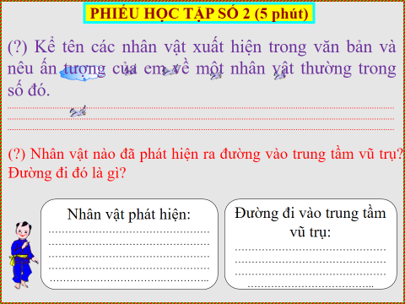  - Quan sát những chi tiết trong SGK.  - Đọc đoạn văn: Từ đầu … “như chốn không người chứ”  - Đại diện một nhóm trình bày sản phẩm.  - HS còn lại theo dõi, quan sát, nhận xét, bổ sung cho nhóm bạn (nếu cần).  Dự kiến tình huống khó khăn: HS gặp khó khăn trong việc hoàn thành phiếu bài tập.  Tháo gỡ: GV gợi ý HS bằng cách hướng dẫn các em đọc kĩ phần I theo bố cục của văn bản: Từ đầu … “như chốn không người chứ” .  - GV hướng dẫn HS chú ý các chi tiết thể hiện đường vào trung tầm vũ trụ được thể hiện trong đoạn 1.  - GV nhận xét câu trả lời của HS.  - Chốt kiến thức.  + Các nhân vật trong truyện: nhân vật“cô bé”- người kể chuyện ngôi thứ nhất, cậu bé Thần Đổng, con ngựa Thần Thoại, chuồn chuồn khổng lồ, khủng long Spi-nô-sô-rớt Ê-gip-ti-cớt, voi ma mút, người cá.  + Nhân vật phát hiện đường đi vào trung tâm vũ trụ: Cậu bé thần Đổng.  + Tiến trình phát hiện đường đi vào trung tâm vũ trụ:  Hai nhân vật bay đến thánh địa Hy Lạp trên con ngựa Thần Thoại.  Khám phá thánh địa và phát hiện “rốn vũ trụ”.  Thần Đổng quay trở về bảo tàng “mượn chìa khoá”.  - GV giao nhiệm vụ: HS đọc văn bản và trả lời câu hỏi.  ? Tìm trong văn bản những chi tiết miêu tả khái quát về trung tâm vũ trụ.  - GV hướng dẫn HS chú ý đoạn “Uỳnh”!... Nhân Sư.  - HS làm việc cá nhân.  - Quan sát những chi tiết trong SGK.  - Đọc đoạn văn: Từ Chưa đầy nửa tiếng sau … một chiều không gian thứ tư.  - Đại diện HS trả lời câu hỏi.  - HS còn lại theo dõi, quan sát, nhận xét, bổ sung cho nhóm bạn (nếu cần).  - GV yêu cầu HS trình bày.  (Hướng dẫn HS trình bày (nếu cần)).  GV kết luận, nhận định  - Nhận xét câu trả lời của HS.  - Chốt kiến thức: Không gian trung tâm vũ trụ là cảnh sắc khá kì lạ.  - GV chuyển dẫn sang mục sau: Vậy, không gian cụ thể của trung tâm vũ trụ được miêu tả như thế nào, chúng ta cùng tìm hiểu ở phần tiếp theo.  - GV Chuyển giao nhiệm vụ:  Thảo luận theo nhóm: Hoàn thành Phiếu học tập số 03 (03 nhóm)  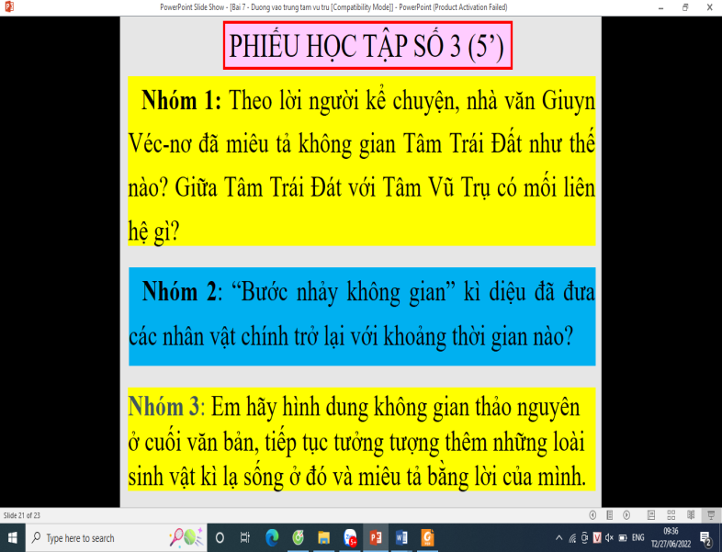  - HS: Thảo luận, hoàn thành phiếu học tập.  - HS trao đổi, trình bày nội dung đã thảo luận.  - HS khác nhận xét, bổ sung cho bạn (nếu cần).  - GV theo dõi, hỗ trợ HS (nếu cần).  - GV yêu cầu các nhóm báo cáo.  GV kết luận, nhận định  - Nhận xét thái đọc tập qua sự chuẩn bị của HS bằng việc hoàn thành phiếu bài tập.  - Chốt kiến thức, cung cấp thêm thông tin.  GV Chuyển giao nhiệm vụ  Nêu những biện pháp nghệ thuật được sử dụng trong văn bản?  ? Nội dung chính của văn bản “Đường vào trung tâm vũ trụ”.  ? Những điều rút ra từ tác phẩm  - HS suy nghĩ cá nhân và ghi câu trả lời ra giấy.  - HS báo cáo kết quả làm việc cá nhân, HS khác theo dõi, nhận xét và bổ sung cho bạn (nếu cần).  - GV hướng theo dõi, quan sát HS làm việc cá nhân, hỗ trợ (nếu HS gặp khó khăn).  - GV hướng dẫn và yêu cầu HS trình bày, nhận xét, đánh giá chéo giữa các HS.  - GV nhận xét thái độ và kết quả làm việc của HS.  - Chốt nội dung phần tổng kết lên màn hình. | I. Đọc, tìm hiểu chung  1. Tác giả:  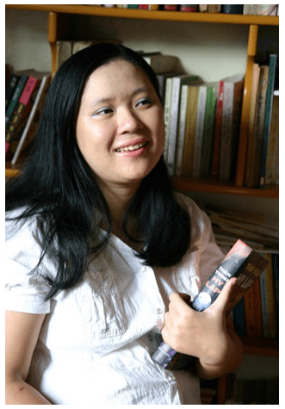  - Hà Thuỷ Nguyên sinh năm 1986 tại Hà Nội.  - Là một trong những nữ tác giả trẻ tuổi và viết tiểu thuyết nổi tiếng ở Việt Nam.  - Một số tác phẩm đã xuất bản: Điệu nhạc trần gian (2004), Bên kia cánh cửa (2005), Thiên Mã (2010), ...  b. Tác phẩm:  a. Đọc, tóm tắt  - Xuất xứ: Trích “Thiên Mã”  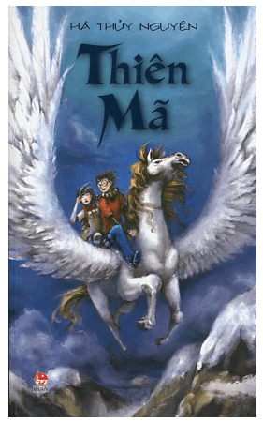  b. Thể loại: Văn bản thông tin  c. Đề tài, chủ đề:  d. Bố cục: 3 phần  + Phần 1: Từ đầu … như chốn không người chứ: Tìm đường vào trung tầm vũ trụ.  + Phần 2: Từ Chưa đấy nửa tiếng sau … một chiều không gian thứ tư: Ở trung tầm vũ trụ.  + Phần 3: Từ Chúng tôi nghe đâu đó tiếng vo ve đến hết: Khám phá không gian trung tầm vũ trụ.  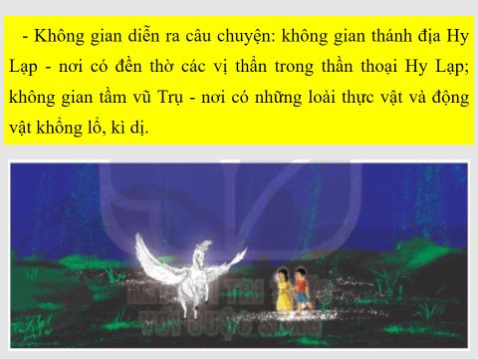  II. Đọc, tìm hiểu chi tiết văn bản  1. Tìm đường vào trung tâm vũ trụ  + Hai nhân vật bay đến thánh địa Hy Lạp trên con ngựa Thần Thoại.  + Khám phá thánh địa và phát hiện “rốn vũ trụ”.  + Thần Đổng quay trở về bảo tàng “mượn chìa khoá”.  2. Khái quát về trung tâm vũ trụ  - Đó là một thung lũng lọt thỏm dưới những núi đá vôi cao vời vợi, không biết đến tận cùng.  - Không có mây, không có mặt rời cũng chẳng có sao.  - Không có gì cả ngoài một tầng cao hoăm hoắm.  - Xung quanh được thắp sáng bằng bột lân binh.  => Cảnh sắc khá kì lạ.  3. Khám phá không gian vũ trụ  - Theo nhà văn Giuyn Véc-nơ: Tâm Trái Đất là “một bảo tàng sống động, lưu giữ tất cả những gì đã biến mất khỏi mặt đất” như: “những cây nấm cổ đại khổng lồ, những con khủng long từ thời tiền sử, những con chim điện quý hiếm, ...”.  - Theo nhân vật Thần Đồng, Tâm Trái Đất chỉ có khoáng chất, không có sinh vật sống; Tâm Vũ Trụ là nơi có sự sống của các loài động vật, thực vật kì lạ. => Tâm Trái Đất đó chính là Tâm Vũ Trụ.  => Truyện khoa học viễn tưởng không chỉ dẫn người đọc vào những cuộc phiêu lưu kì thú mà còn thôi thúc niềm đam mê khám phá để người đọc tự mình trải nghiệm những điều kì diệu của cuộc sống.  - “Bước nhảy không gian” đã đưa ba nhân vật chính trở lại thời cổ đại, cách thời điểm câu chuyện được kể khoảng một trăm sáu mươi triệu năm.  -> Tất cả những động vật đều có kích thước khổng lồ.  III. TỔNG KẾT  1. Nghệ thuật  - Lời văn phong phú, có nhiều hình ảnh sáng tạo mới lạ.  - Lối miêu tả chi tiết, sinh động, mới lạ, cuốn hút người đọc.  - Sử dụng triệt để biện pháp nhân hóa để xây dựng nhân vật hấp dẫn.  2. Nội dung  Truyện kể về các sự việc li kì diễn ra ở không gian ngoài Trái Đất (Tâm Vũ Trụ), trong thời gian dịch chuyển giữa hiện tại và thời cổ đại.
  Các loài sinh vật kì lạ ở tâm
  vũ trụ
  Tên loài | Chim cánh cụt | Con cóc địa ngục | Loài  chuột khổng lồ
  Đặc điểm | Cao 1,5 m | Nặng 4,5 kg | Nặng 1 tấn
HOẠT ĐỘNG 3: LUYỆN TẬP (15 phút)
Mục tiêu:
Viết một đoạn văn ngắn chỉ ra điểm giống nhau của hai văn bản “Cuộc chạm trán trên đại dương” và “Đường vào trung tâm vũ trụ”?
Tổ chức thực hiện | Nội dung/Sản phẩm
GV giao bài tập cho HS  Hãy viết một đoạn văn ngắn ( 5 đến 7 câu) nói về sự giống nhau của hai văn bản “Cuộc chạm trán trên đại dương” và “Đường vào trung tâm vũ trụ”?  - GV hướng dẫn HS Chỉ ra điểm giống nhau của 2 văn bản.  - Hs viết đoạn văn  - HS trình bày, theo dõi, nhận xét, đánh giá và bổ sung cho bài của bạn (nếu cần).  - GV yêu cầu HS trình bày sản phẩm của mình.  - GV đánh giá bài làm của HS. | III. Luyện tập  - Hình thức: Đoạn văn (5 đến 7 câu).  - Nội dung:  Các chi tiết giống nhau của 2 văn bản:  + Chủ đề: Phiêu lưu, khám phá thế giới.  + Thể loại: Truyện khoa học viễn tưởng.  + Nhân vật: Nhân vật tưởng tượng, không có thật.
HOẠT ĐỘNG 4: VẬN DỤNG (5 phút)
Mục tiêu:
HS vận dụng kiến thức bài học vào giải quyết tình huống trong thực tiễn.
Tổ chức thực hiện | Nội dung/Sản phẩm
GV chuyển giao nhiệm vụ
Em có thích ý tưởng về công nghệ gen được đề cập tới trong văn bản không? Em suy nghĩ gì nếu công nghệ gen đó trở thành hiện thực?
- GV hướng dẫn HS trả lời câu hỏi.
- HS đọc, thực hiện yêu cầu của GV.
- HS nộp sản phẩm cho GV qua hệ thống CNTT mà GV hướng dẫn.
- GV hướng dẫn các em cách nộp sản phẩm.
- HS đọc, thực hiện yêu cầu của GV.
- HS nộp sản phẩm cho GV qua hệ thống CNTT mà GV hướng dẫn.
- GV nhận xét ý thức làm bài của HS và HS nộp bài không đúng quy định (nếu có).
* Hướng dẫn học bài và chuẩn bị bài tiết sau: (2 phút/tiết)
- Đọc và học kĩ nội dung văn bản “Đường vào trung tâm vũ trụ”.
- HS chuẩn bị nội dung tiết 91: Thực hành tiếng Việt.

Ngày soạn: ...................
Ngày giảng: ..................

TIẾT 91: THỰC HÀNH TIẾNG VIỆT: DẤU CÂU

* Ổn định tổ chức:(1 phút)
* Kiểm tra: (3 - 5 phút)
* Bài mới:(34 - 38 phút)
HOẠT ĐỘNG 1: MỞ ĐẦU (3 -5 phút)
Mục tiêu:
Tạo hứng thú cho HS, thu hút HS sẵn sàng thực hiện nhiệm vụ học tập của mình. HS khắc sâu kiến thức nội dung bài học.
Tổ chức thực hiện | Nội dung/Sản phẩm
-GV chiếu đoạn văn và đặt câu hỏi:  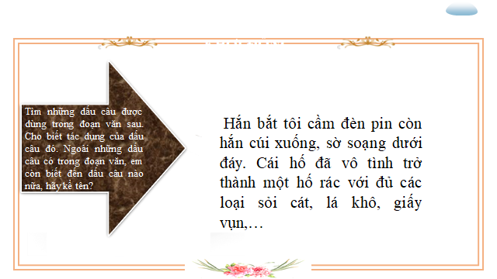  + HS lắng nghe và huy động kiến thức đã có về dấu chấm lửng.  + HS trao đổi thảo luận và báo cáo kết quả hoạt động và thảo luận  + GV gọi hs nhận xét, bổ sung câu trả lời của bạn.  GV dẫn dắt: Các dấu câu có vai trò quan trọng trong việc biểu đạt nội dung của văn bản. Bài học hôm nay chúng ta sẽ cùng tìm hiểu về dấu chấm lửng. | 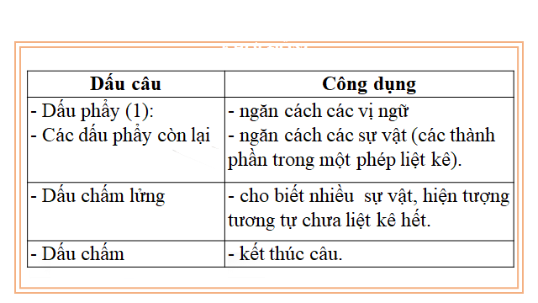
HOẠT ĐỘNG 2: CỦNG CỐ KIẾN THỨC (12 phút)
Mục tiêu: Ôn tập, củng cố kiến thức đã học về dấu chấm lửng và công dụng.
Tổ chức thực hiện | Nội dung/Sản phẩm
- GV đặt câu hỏi:  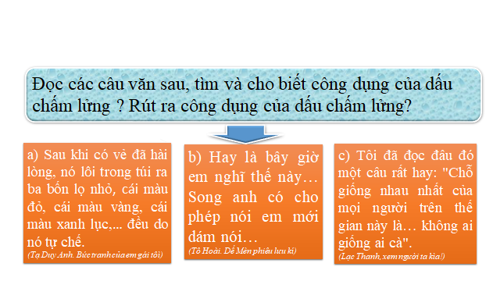  HS trao đổi thảo luận, thực hiện nhiệm vụ  + HS thực hiện nhiệm vụ  + Báo cáo kết quả hoạt động và thảo luận  + HS trình bày sản phẩm thảo luận  - GV gọi hs nhận xét, bổ sung câu trả lời của bạn.  + Đánh giá kết quả thực hiện nhiệm vụ  + GV nhận xét, bổ sung, chốt lại kiến thức => Ghi lên bảng | I. Kiến thức.  Dấu chấm lửng được dùng để:  a) Dấu chấm lửng phối hợp với dấu phẩy ngầm cho biết nhiều sự vật, hiện tượng tương tự chưa liệt kê hết.  b) Dấu chấm lửng thể hiện lời nói bỏ dở, ngập ngừng, ngắt quãng.  c) Dấu chấm lửng làm giãn nhịp điệu câu văn, chuẩn bị cho sự xuất hiện của một từ ngữ biểu thị nội dung bất ngờ thường có sắc thái hài hước, châm biếm.
HOẠT ĐỘNG 3: LUYỆN TẬP (15 phút)
Mục tiêu:
Nhận biết được dấu chấm lửng, dấu ngoặc kép và công dụng.
Tổ chức thực hiện | Nội dung/Sản phẩm
Bài tập 1  - GV yêu cầu HS đọc bài tập 1 và làm vào vở. HS đọc các đoạn văn, thảo luận nhóm, trình bày nhận xét công dụng của dấu chấm lửng trong các đoạn văn.  + HS thảo luận và trả lời từng câu hỏi  + HS trình bày sản phẩm thảo luận  + GV gọi hs nhận xét, bổ sung câu trả lời của bạn.  + GV nhận xét, bổ sung, chốt lại kiến thức => Ghi lên bảng  - Gv củng cố lại kiến thức về từ loại cho HS.  - GV yêu cầu HS đọc lại VB để tìm câu văn có sử dụng dấu chấm lửng với công dụng làm giãn nhịp điệu câu văn, chuẩn bị cho sự xuất hiện của một từ ngữ biểu thị nội dung hài hước (cho HS đọc một đoạn trích để tìm câu văn có sử dụng dấu chấm lửng)  + HS trình bày sản phẩm thảo luận  + GV gọi hs nhận xét, bổ sung câu trả lời của bạn.  - GV phát phiếu  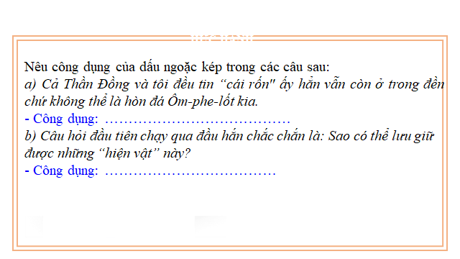  + GV nhận xét, bổ sung, chốt lại kiến thức => Ghi lên bảng | II. Luyện tập  1. Dấu chấm lửng  Bài tập 1/ trang 41  HS tự làm vào vở  a. Dấu chấm lửng thể hiện lời nói bỏ dở, ngắt quãng.  b. Dấu chấm lửng có tác dụng làm giãn nhịp điệu câu văn và chuẩn bị cho sự xuất hiện của từ ngữ biểu thị nội dung bất ngờ: Ba nhân vật bị hất ngã xuống biển và may mắn sống sót nhờ leo lên được nóc chiếc tàu ngầm) như một phương tiện liên kết. Sự “có vẻ không mạch lạc” của VB tạo sự bất ngờ cho người đọc.  c - Dấu chấm lửng trong câu văn thứ nhất cho biết các sự vật, hiện tượng tương tự chưa liệt kê hết.  - Dấu chấm lửng trong hai câu văn sau thể hiện lời nói bỏ dở.  Bài 2/ trang 42  Đoạn trích từ Theo truyền thuyết đến Tôi khích để tìm ra câu: Chẳng qua chỉ là cái... ổ voi thôi mà! Ai bảo có người “mắt toét”! - Tôi khích.  2. Dấu ngoặc kép  Bài 3/ trang 42  a. Dấu ngoặc kép dùng để đánh dấu từ ngữ được hiểu theo nghĩa đặc biệt, nhằm nhấn mạnh vị trí trung tâm của vũ trụ  b. Dấu ngoặc kép dùng để đánh dấu từ ngữ được hiểu theo nghĩa đặc biệt, nhằm nhấn mạnh ý nghĩa của từ và giúp người đọc hình dung Tâm Vũ Trụ như một “viện bảo tàng” khổng lồ và sống động.
HOẠT ĐỘNG 4: VẬN DỤNG (5 phút)
Mục tiêu:
Vận dụng kiến thức đã học để viết đoạn văn.
Tổ chức thực hiện | Nội dung/Sản phẩm
- GV yêu cầu HS: Viết đoạn văn (khoảng 5-7 câu) về một nội dung được gợi ra từ văn bản Đường vào trung tâm vũ trụ, trong dó có sử dụng dấu chấm lửng.  - HS làm việc cá nhân  - HS còn lại sẽ dán đoạn văn của mình lên bảng để giờ ra chơi cả lớp cùng tham khảo lẫn nhau  - GV gọi 1-2 học sinh đọc đoạn văn cho cả lớp nghe  - HS khác nhận xét  - GV nhận xét, đánh giá.  * Bài tập này yêu cầu HS vận dụng những tri thức về công dụng của dấu chấm lửng để viết một đoạn văn về một nội dung được gợi ra từ VB Đường vào trung tâm vũ trụ. HS tự do trình bày ý tưởng của mình. Có thể gợi ý cho HS một vài tình huống sau: (1) Khi quay trở lại bảo tàng để “mượn” hòn đá Ôm-phe-lốt, Thần Đổng đã xử trí như thế nào để có thể “qua mặt” được sự canh gác cẩn mật của bảo vệ bảo tàng? (2) Trong lúc cố gắng thoát khỏi Tâm Vũ Trụ, nhân vật “tôi” và Thần Đồng đã gặp khó khăn, cản trở hay nhận được sự giúp đỡ từ những loài sống ở khu rừng cổ sinh và thảo nguyên? | HS viết được đoạn văn theo yêu cầu.  + Hình thức: 5-7 câu  + Nội dung: cảm nhận về một nội dung được gợi ra từ băn bản...  + Tiếng việt: Sử dụng dấu chấm lửng.
* Hướng dẫn học bài và chuẩn bị bài tiết sau: (2 phút)
- Đọc trước và chuẩn bị kĩ văn bản “ Dấu ấn Hồ Khanh”, tìm hiểu và hoàn thiện các PHT.
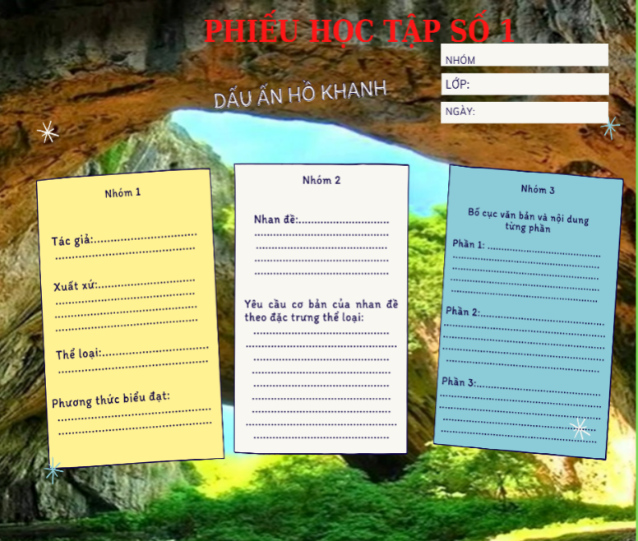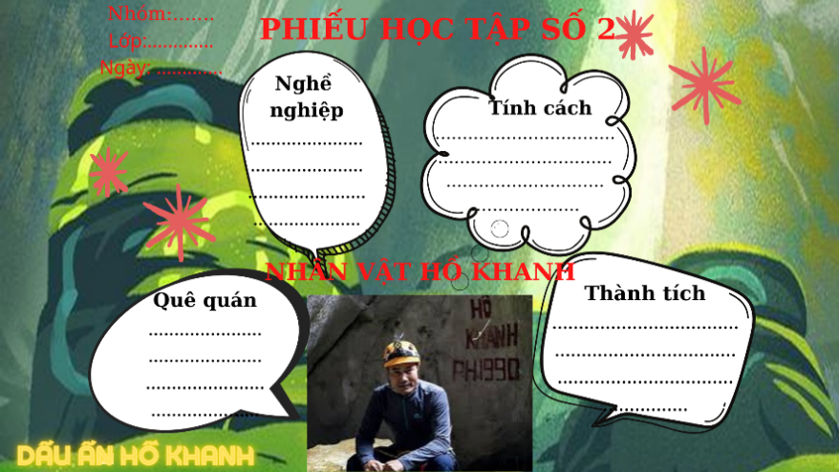

Phiếu học tập số 3 | Sản phẩm
? Thời điểm và sự kiện quan trọng nào đã làm thay đổi cuộc đời Hồ Khanh?
? Vì sao các nhà khoa học lại tìm đến Hồ Khanh với vai trò là người dẫn đường khám phá Vườn quốc gia Phong Nha- Kẻ Bàng?
? Nguyên nhân nào đã khiến Hồ Khanh dẫn đoàn thám hiểm hang động của Hoàng gia Anh vào cái hang đá lớn và kì lạ năm xưa? Kết quả của sự việc này ra sao?
? Hồ Khanh có vai trò như thế nào trong quá trình khám phá ra Sơn Đoòng?
? Qúa trình tiếp xúc với Hồ Khanh đã cho ông Hô-oát Lim-bơ, trưởng đoàn khám phá hang động Hiệp hội Hang động Hoàng gia Anh tình cảm gì với anh?
? Em có nhận xét gì về trình tự thời gian khi giới thiệu quá trình khám Sơn Đoòng của Hồ Khanh?
? Với dấu ấn Hồ Khanh trong hành trình phát hiện ra hang Sơn Đoòng, em có cảm nhận gì về câu chuyện của ông?
Piếu học tập 4 | Sản phẩm
? Vì sao Hồ Khanh đi rừng tìm kiếm những hang động?
? Hồ Khanh thường tìm kiếm như thế nào?
? Theo em phẩm chất quan trọng nhất để trở thành một nhà thám hiểm là gì?
? Em cảm nhận như thế nào về sự yêu thích, đam mê khám phá đã giúp Hồ Khanh tìm ra hang Sơn Đoòng?
? Em có mong muốn được phiêu lưu, khám phá thế giới không? Nếu được, em muốn mình sẽ đi đến những nơi nào?

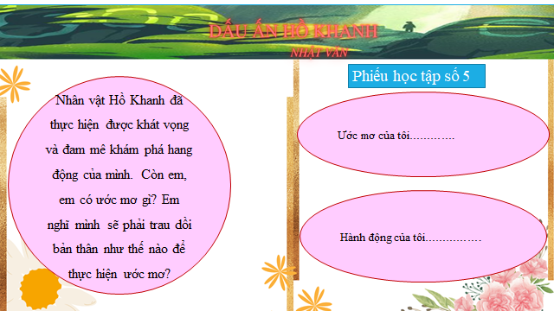

Ngày soạn: ...................
Ngày giảng: ..................
TIẾT 92: ĐỌC: VĂN BẢN DẤU ẤN HỒ KHANH
– Nhật Văn –
* Ổn định tổ chức: (1 phút)
* Kiểm tra: (3-5 phút)
* Bài mới: (37 - 39 phút)
HOẠT ĐỘNG 1: MỞ ĐẦU (3-5 phút)
Mục tiêu:
Tạo hứng thú cho HS, thu hút HS sẵn sàng thực hiện nhiệm vụ học tập của mình.
Tổ chức thực hiện | Nội dung/Sản phẩm
GV tổ chức cho học sinh xem video: Hồi ức về tìm thấy hang Sơn Đoòng  https://youtu.be/wJeByJDYOgk  ? Video đang đề cập tới nội dung gì?  ? Nhân vật nào được nói tới trong video?  HS xem video và trả lời các câu hỏi  quan sát và suy nghĩ, cảm xúc cá nhân về nội dung của video. | Kể từ khi được phát hiện, hang Sơn Đoòng đã khiến các chuyên gia, những người yêu hang động và đam mê du lịch khám phá ngỡ ngàng, choáng váng vì vẻ đẹp lộng lẫy của nó. Không chỉ rất lớn về quy mô, Sơn Đoòng còn sở hữu những điều kỳ bí, độc đáo và vẻ đẹp có một không hai. Người đã góp phần khám phá ra Sơn Đoòng chính là Hồ Khanh- một người dân địa phương với đam mê đi rừng, khám phá ra những hang động mới. Chúng ta sẽ cùng tìm hiểu về quá trình tìm ra hang động lớn nhất thế giới của người đàn ông ấy qua văn bản “Dấu ấn Hồ Khanh”.
HOẠT ĐỘNG 2: HÌNH THÀNH KIẾN THỨC MỚI (17 - 19 phút)
Mục tiêu:
- Đọc giọng to, rõ ràng và lưu loát.
- Nêu được những nét chính về tác giả, tác phẩm
- Tìm hiểu về nhân vật Hồ Khanh: quê quán, nghề nghiệp, tính cách, thành tích để thấy được dấu ấn của nhân vật này trong công việc khám phá hang động. Sự đam mê phiêu lưu, khám phá của Hồ Khanh
- Nhận biết được vai trò của các chi tiết trong việc thể hiện nội dung của văn bản thông tin
Tổ chức thực hiện | Nội dung/Sản phẩm
GV hướng dẫn HS đọc văn bản:  Thảo luận theo nhóm: Hoàn thành Phiếu học tập số 01 (03 nhóm)  - Tổ chức trao đổi, trình bày nội dung đã thảo luận.  + Đọc giọng to, rõ ràng và lưu loát.  + Nhấn mạnh vào những thông tin quan trọng như: phát hiện và khám phá hang Sơn Đoòng, hang động lớn nhất thế giới  - GV đọc mẫu đoạn 1  - Gọi 3 HS lần lượt đọc  HS lưu ý, lắng nghe  HS đọc bài theo yêu cầu  - GV nhận xét, sửa chữa cách đọc của HS.  * HS chú ý các từ khó: thợ sơn tràng, địa mạo, thủy văn.  - HS khác nhận xét, bổ sung cho bạn (nếu cần).  GV Chốt kiến thức, cung cấp thêm thông tin (nếu cần) và chuyển dẫn sang đề mục sau:  Văn bản “Dấu ấn Hồ Khanh” là văn bản thông tin về đề tài phiêu lưu, khám phá thế giới của một con người bình dị - Hồ Khanh. Vậy câu chuyện có thật này cụ thể như thế nào, chúng ta cùng nhau khám phá văn bản.  - Thảo luận theo nhóm: ( Nhóm 1)  + Hoàn thiện phiếu học tập số 2 (thời gian 5 phút)  + Trả lời câu hỏi:  ? Tìm trong đoạn đầu của văn bản chi tiết thể hiện “Dấu ấn Hồ Khanh” trong công cuộc khám phá hang động ở Quảng Bình?  ? Đoạn này có phải là sa-po của văn bản thông tin này không? Vậy chi tiết thể hiện “Dấu ấn Hồ Khanh” có thể hiện được nội dung văn bản không?  GV hướng dẫn HS chú ý đoạn 1 (đặc biệt là chi tiết: “Đó là Hồ Khanh, người phát hiện ra hang Sơn Đoòng và rất nhiều hang động ấn tượng khác.".  - Yêu cầu HS trình bày.  - Đại diện nhóm trình bày sản phẩm.  - HS nhóm khác theo dõi, quan sát, nhận xét, bổ sung cho nhóm bạn.  - GV nhận xét, chốt kiến thức: Câu “Đó là Hồ Khanh, người phát hiện ra hang Sơn Đoòng và rất nhiều hang động ấn tượng khác. Chính là sa-po của bài viết và đã cụ thể hoá nhan đề bài viết. Chi tiết này giúp người đọc biết được dấu ấn của Hồ Khanh chính là việc phát hiện ra hang động lớn nhất thế giới.  - GV chuyển dẫn sang mục sau: vậy dấu ấn của Hồ Khanh được tác giả giới thiệu cụ thể như thế nào trong quá trình tìm kiếm, khám phá ra hang động, chúng ta cùng tìm hiểu ở phần tiếp theo.  - Đại diện nhóm trình bày sản phẩm.  - HS nhóm khác theo dõi, quan sát, nhận xét, bổ sung cho nhóm bạn.  GV:  - Nhận xét về thái độ làm việc, ý kiến nhận xét và sản phẩm của các cặp đôi.  - Chốt kiến thức: Từ một người thợ sơn tràng giỏi đi rừng, Hồ Khanh đã trở thành người dẫn đường số 1 với nhiều chiến tích, ghi dấu ấn vô cùng quan trọng trong quá trình khám phá hang động lớn nhất thế giới. Câu chuyện được tường thuật theo trình tự thời gian, giúp chúng ta hiểu rõ nội dung câu chuyện có thật về người đàn ông với đam mê khám phá, chinh phục thiên nhiên này.  Chuyển dẫn sang nội dung sau: Vậy điều gì đã giúp Hồ Khanh thành công như vậy?  - GV phát piếu học tập 4 ( Nhóm 3)  - Yêu cầu HS trình bày.  - Đại diện nhóm trình bày sản phẩm.  - HS nhóm khác theo dõi, quan sát, nhận xét, bổ sung cho nhóm bạn.  GV:  - Nhận xét thái độ và kết quả làm việc của HS  - Chốt kiến thức:  Với lòng yêu thích, đam mê đi rừng, Hồ Khanh đã chinh phục được thiên nhiên, tìm ra hang động lớn nhất thế giới, khiến cả thế giới sửng sốt về độ kỳ vĩ và vẻ đẹp tiềm ẩn của hang động tự nhiên này tại Di sản thiên nhiên thế giới Phong Nha – Kẻ Bàng. Từ thành công của Hồ Khanh – một con người bình dị có cảm hứng phiêu lưu và khám phá thế giới, chúng ta thấy rằng trong cuộc sống, khi có đam mê, có ý chí thì chúng ta sẽ biến ước mơ thành hiện thực. Với bản thân mỗi chúng ta cũng vậy, hãy cứ khát khao, cứ mơ ước, và để chính những khát vọng ấy nuôi dưỡng cho chúng ta động lực để vươn tới thành công.  - Chuyển sang nội dung sau  GV: Nêu những biện pháp nghệ thuật được sử dụng trong văn bản?  ? Nội dung chính của văn bản “Dấu ấn Hồ Khanh”?  ? Hãy rút ra cách đọc hiểu một văn bản thông tin.  HS suy nghĩ cá nhân và ghi câu trả lời ra giấy  HS báo cáo kết quả làm việc cá nhân, HS khác theo dõi, nhận xét và bổ sung cho bạn (nếu cần).  - GV nhận xét thái độ và kết quả làm việc của HS.  - Chốt nội dung phần tổng kết lên màn hình và chuyển dẫn sang nội dung sau. | I. Đọc, tìm hiểu chung  1. Tác giả`  - Tác giả: Nhật Văn  2. Tác phẩm  a. Đọc, tóm tắt, giải nghĩa từ khó  - Xuất xứ: báo điện tử Quảng Bình, ngày 21/7/2014  - Nhan đề: những dấu ấn mà Hồ Khanh tạo nên. Nhan đề văn bản thông tin phải ngắn gọn, xúc tích, thể hiện được nội dung của văn bản.  b.Thể loại: Văn bản thông tin  c. Đề tài, chủ đề  d. Bố cục: 3 phần  + P1: Từ đầu … “phát hiện ra những hang động đẹp.”  Giới thiệu chung về Hồ Khanh.  + P2: tiếp theo… “chuyến thử nghiệm hang Sơn Đoòng…”.  Dấu ấn Hồ Khanh trong công việc khám phá hang động.  + P3: còn lại  Đam mê phiêu lưu, khám phá của Hồ Khanh.  II. Đọc, tìm hiểu chi tiết  1. Giới thiệu chung về Hồ Khanh  - Quê quán: thôn Phong Nha, xã Sơn Trạch, huyện Bố Trạch, tỉnh Quảng Bình.  - Nghề nghiệp: thợ sơn tràng chuyên nghiệp.  - Tính cách: thích tò mò, khám phá.  - Thành tích: phát hiện ra hang Sơn Đoòng, nhiều hang động khác.  2. Dấu ấn Hồ Khanh trong công việc khám phá hang động  - Năm 1989, tình cờ phát hiện ra môt cái hang lớn với “bầu không khí mát mẻ lạ thường”.  - 2009, Hồ Khanh đã đẫn đoàn thám hiểm hang động của Hoàng gia Anh vào cái hang đá lớn và kì lạ năm xưa.  - Hồ Khanh đã trở thành người Việt Nam đầu tiên phát hiện ra hang Sơn Đoòng.  3. Đam mê phiêu lưu, khám phá của Hồ Khanh  - Hồ Khanh đi rừng vì yêu thích, đam mê  - Anh thường vào rừng tìm kiếm, ghi nhớ thật chi tiết những nơi mình đã qua để dẫn đường cho các đoàn thám hiểm.  - Phẩm chất quan trọng của nhà thám hiểm chính là sự ham hiểu biết và say mê khám phá thế giới tự nhiên.  III. TỔNG KẾT (5’)  1. Nghệ thuật  - KKể sự việc theo trình tự thời gian, kết hợp miêu tả chi tiết, cụ thể.  - Ggiới thiệu về nhân vật và sự việc có thật liên quan đến nhân vật đó.  2. Nội dung  - CCâu chuyện thật về Hồ Khanh đã phát hiện, khám phá ra hang Sơn Đoòng và rất nhiều hang động khác.  - Cho thấy được tầm quan trọng của đam mê, khát vọng; khi có ý chí, niềm đam mê và khát vọng sẽ biến ước mơ thành hiện thực.  3. Những điều rút ra từ tác phẩm  - Củng cố được những điều đã học về VB thông tin: nhan đề, nội dung cơ bản, vai trò của các chi tiết trong việc thể hiện nội dung đó.  - Hiểu được cảm hứng phiêu lưu và khám phá thế giới cũng có thể đến từ câu chuyện có thật của những con người bình dị đang sống quanh ta. Bằng ý chí, niềm đam mê, khát vọng, các em có thể biến ước mơ thành hiện thực.
  Phiếu học tập số 3 | Sản phẩm
  ? Thời điểm và sự kiện quan trọng nào đã làm thay đổi cuộc đời Hồ Khanh?
  ? Vì sao các nhà khoa học lại tìm đến Hồ Khanh với vai trò là người dẫn đường khám phá Vườn quốc gia Phong Nha- Kẻ Bàng?
  ? Nguyên nhân nào đã khiến Hồ Khanh dẫn đoàn thám hiểm hang động của Hoàng gia Anh vào cái hang đá lớn và kì lạ năm xưa? Kết quả của sự việc này ra sao?
  ? Hồ Khanh có vai trò như thế nào trong quá trình khám phá ra Sơn Đoòng?
  ? Qúa trình tiếp xúc với Hồ Khanh đã cho ông Hô-oát Lim-bơ, trưởng đoàn khám phá hang động Hiệp hội Hang động Hoàng gia Anh tình cảm gì với anh?
  ? Em có nhận xét gì về trình tự thời gian khi giới thiệu quá trình khám Sơn Đoòng của Hồ Khanh?
  ? Với dấu ấn Hồ Khanh trong hành trình phát hiện ra hang Sơn Đoòng, em có cảm nhận gì về câu chuyện của ông?
  - Đại diện nhóm trình bày sản phẩm.
  - HS nhóm khác theo dõi, quan sát, nhận xét, bổ sung cho nhóm bạn.
  GV:
  - Nhận xét về thái độ làm việc, ý kiến nhận xét và sản phẩm của các cặp đôi.
  - Chốt kiến thức: Từ một người thợ sơn tràng giỏi đi rừng, Hồ Khanh đã trở thành người dẫn đường số 1 với nhiều chiến tích, ghi dấu ấn vô cùng quan trọng trong quá trình khám phá hang động lớn nhất thế giới. Câu chuyện được tường thuật theo trình tự thời gian, giúp chúng ta hiểu rõ nội dung câu chuyện có thật về người đàn ông với đam mê khám phá, chinh phục thiên nhiên này.
  Piếu học tập 4 | Sản phẩm
  ? Vì sao Hồ Khanh đi rừng tìm kiếm những hang động?
  ? Hồ Khanh thường tìm kiếm như thế nào?
  ? Theo em phẩm chất quan trọng nhất để trở thành một nhà thám hiểm là gì?
  ? Em cảm nhận như thế nào về sự yêu thích, đam mê khám phá đã giúp Hồ Khanh tìm ra hang Sơn Đoòng?
  ? Em có mong muốn được phiêu lưu, khám phá thế giới không? Nếu được, em muốn mình sẽ đi đến những nơi nào?
HOẠT ĐỘNG 3: LUYỆN TẬP (10 phút)
Mục tiêu:
Viết được đoạn văn kể lại hành trình khám phá hang Sơn Đoòng của Hồ Khanh bằng ngôi kể thứ nhất.
Tổ chức thực hiện | Nội dung/Sản phẩm
GV hướng dẫn HS viết đoạn văn  Viết đoạn văn (từ 5 – 7 câu) kể lại hành trình khám phá hang Sơn Đoòng của Hồ Khanh bằng ngôi kể thứ nhất.  HS viết đoạn văn,  HS đọc đoạn văn, những HS khác theo dõi, nhận xét…  - Nhận xét và chỉnh sửa đoạn văn (nếu cần).  - Chiếu (đọc) đoạn văn mẫu. | IV. Luyện tập  - Hình thức: Đoạn văn 5-7 câu  - Thể loại: Tự sự ( kể theo ngôi thứ nhất – xưng “tôi”)  Đoạn văn mẫu:  Trong một lần tình cờ trú mưa khi đi rừng năm 1990, tôi đã lạc vào một hang động thật lạ và đặc biệt. Đứng trước cửa hang, tôi cảm nhận có một luồng gió mát lạnh thổi thốc từ trong hang ra, tiếng gió rít qua vách đá đến lạnh người. Trong một dịp gặp gỡ Howard Limbert, chuyên gia hang động của Hiệp hội hoàng gia Anh, tôi đã kể về cửa hang đặc biệt đó. Được sự động viên của ông ấy, tôi đã vào rừng và mò mẫm kiếm tìm. Đến năm 2009, tôi may mắn tìm lại được vị trí cửa hang tưởng chừng đã bị lãng quên. Đó chính là hang Sơn Đoòng, hang động lớn nhất thế giới.
HOẠT ĐỘNG 4: VẬN DỤNG (5 phút)
Mục tiêu:
HS vận dụng kiến thức bài học vào giải quyết tình huống trong thực tiễn.
Bài học mà HS rút ra sau khi đọc – hiểu xong văn bản “Dấu ấn Hồ Khanh”.
Tổ chức thực hiện | Nội dung/Sản phẩm
GV nêu yêu cầu
? Nhân vật Hồ Khanh đã thực hiện được khát vọng và đam mê khám phá hang động của mình. Còn em, em có ước mơ gì? Em nghĩ mình sẽ phải trau dồi bản thân như thế nào để thực hiện ước mơ?
HS làm việc cá nhân tại nhà
HS đọc, thực hiện yêu cầu của phiếu bài tập
GV hướng dẫn các em cách nộp sản phẩm (trả lời ngắn nếu còn thời gian, viết đoạn văn thể hiện hành động của em.
HS nộp sản phẩm cho GV qua hệ thống CNTT mà GV hướng dẫn.
* Hướng dẫn học bài và chuẩn bị bài tiết sau: (2 phút)
+ Đọc và học kĩ nội dung văn bản “Dấu ấn Hồ Khanh”
+ Giao phiếu học tập và yêu cầu HS đọc bài viết tham khảo: Thô-mát Ê-đi-xơn và màn trình diễn ánh sáng chuẩn bị cho bài viết.

Ngày soạn:.......................
Ngày dạy:........................

Tiết 93,94,95:
VIẾT BÀI VĂN KỂ LẠI SỰ VIỆC CÓ THẬT
LIÊN QUAN ĐẾN MỘT NHÂN VẬT LỊCH SỬ

* Ổn định tổ chức: ( 1 phút)
* Kiểm tra: GV kiểm tra việc chuẩn bị bài của học sinh (2 phút)
* Bài mới: ( 130 phút)
HOẠT ĐỘNG 1: MỞ ĐẦU (5 phút)
Mục tiêu:
Kết nối – tạo hứng thú cho học sinh, chuẩn bị tâm thế tiếp cận kiến thức về kiểu bài, kết nối kiến thức trong cuộc sống vào nội dung của bài học.
Tổ chức thực hiện | Nội dung/Sản phẩm
- GV chiếu một số hình ảnh về các phát minh vĩ đại trên thế giới (máy bay, điện thoại, tivi, tàu vũ trụ, penicillin, hình ảnh cuối cùng là bóng đèn sợi đốt) và yêu cầu HS nhận diện người phát minh ra các đồ vật/ chất hữu ích đó. HS trình bày về nguồn gốc ra đời của một trong những phát minh vĩ đại ấy.  - HS suy nghĩ trả lời  - HS khác lắng nghe, bổ sung ý kiến (nếu có).  - GV: Khích lệ, động viên HS và chuẩn xác kiến thức, dẫn vào bài.  Qua những những hình ảnh và chia sẻ vừa rồi, các em thấy rằng xung quanh cuộc đời và sự nghiệp của các nhân vật lịch sử có biết bao câu chuyện thú vị. Những câu chuyện đó giúp chúng ta hiểu thêm về cuộc sống và con đường để họ trở thành những người có nhiều đóng góp làm thay đổi cả thế giới. Bài học hôm nay thầy/cô trò chúng ta sẽ cùng nhau thực hành viết một bài văn kể lại sự việc có thật liên quan đến một nhân vật lịch sử đã để lại cho em những ấn tượng sâu sắc. | HS biết chia sẻ ý kiến cá nhân đúng chủ đề đặt ra
HOẠT ĐỘNG 2: HÌNH THÀNH KIẾN THỨC MỚI (70 phút)
Mục tiêu:
-Hiểu được các yêu cầu khi viết bài văn kể lại sự việc có thật liên quan đến một nhân vật lịch sử; tham khảo một bài viết cụ thể để rút ra các thao tác cơ bản để tạo ý tưởng cho bài viết của mỗi HS.
Tổ chức thực hiện | Nội dung/Sản phẩm
- GV yêu cầu HS trình bày những yêu cầu cần thiết đối với kiểu bài văn kể lại sự việc có thật liên quan đến một nhân vật lịch sử.  1) Một bài văn kể lại sự việc có thật liên quan đến một nhân vật lịch sử cần đảm bảo những yêu cầu nào về:  - Ngôi kể?  - Những điểm cần chú ý khi trình bày trong bài văn kể lại sự việc có thật liên quan đến một nhân vật lịch sử ( Mở bài, Thân bài, Kết bài)?  2) Nêu điều em còn chưa rõ về yêu cầu đối với bài văn kể lại sự việc có thật liên quan đến một nhân vật lịch sử?  - HS theo dõi trong SGK để tìm câu trả lời.  - HS trình bày ý hiểu của mình và nêu những điều chưa rõ (nếu có).  - HS còn lại lắng nghe, nhận xét, bổ sung (nếu cần).  - GV quan sát, nhận xét, đánh giá, bổ sung, chuẩn kiến thức | I. Tìm hiểu yêu cầu của bài văn kể lại sự việc có thật liên quan đến một nhân vật lịch sử. (20 phút)  - Sử dụng ngôi thứ 3 để trình bày  - Bố cục bài văn:
  Mở bài | Giới thiệu đôi nét về nhân vật
  Mở bài | Giới thiệu sự việc liên quan đến nhân vật
  Thân bài | Trình bày được diễn biến của sự việc
  Thân bài | Các thông tin được cung cấp rõ ràng, chính xác
  Thân bài | Kể được sự việc theo một trình tự hợp lí, có sử dụng các yếu tố miêu tả trong khi kể
  Kết bài | Nêu được suy nghĩ và ấn tượng của người viết về sự việc
GV đưa ra yêu cầu:  - Nhiệm vụ 1: Đọc văn bản mẫu và quan sát các thẻ câu hỏi theo dõi  - Nhiệm vụ 2: Trả lời các câu hỏi (PHT)  + THINK: Trả lời cá nhân trong 2 phút.  + PAIR: Trao đổi với bạn bên cạnh trong 1 phút.  + SHARE: Chia sẻ trước lớp.  - HS đọc văn bản mẫu, quan sát các thẻ câu hỏi theo dõi (SGK).  - HS thực hiện nhiệm vụ T-P-S. | II. Phân tích bài viết tham khảo (50 phút)  1. Ví dụ (SGK)  2. Nhận xét:  - Bài viết kể về màn “trình diễn” ánh sáng  - Sự việc đó có thật và liên quan đế nhà khoa học nổi tiếng Ê-đi-xơn.  - Diễn biến sự việc: Ê-đi-xơn đã cho treo hàng trăm bóng đèn điện quanh phòng thí nghiệm, quanh nhà và dọc con đường nơi ông sống  - Ý nghĩa của sự việc: Mở đầu cho việc đưa ánh sáng đèn điện đến với cuộc sống con người.  - Suy nghĩ của người viết: Màn “trình diễn” đó đã mở ra một kỉ nguyên ánh sáng mới, làm thay đổi thế giới  - Bài viết có sử dụng yếu tố miêu tả (vỏ ngoài của bóng đèn, bên trong bóng đèn)
  PHÂN TÍCH BÀI VIẾT THAM KHẢO
  Bài viết kể về sự việc gì?
  Sự việc đó có thật không và liên quan đến nhân vật nào?
  Diễn biến của sự việc như thế nào?
  Sự việc có ý nghĩa ra sao?
  Người viết bày tỏ suy nghĩ gì về sự việc được kể?
  Bài viết có những câu văn miêu tả nào?
  Em có thể chia bố cục bài viết thành mấy phần? Nêu nội dung của từng phần.
HOẠT ĐỘNG 3: LUYỆN TẬP – VẬN DỤNG ( 55 phút)
Mục tiêu:
- HS xác định được mục đích viết và người đọc trước khi viết bài, thực hành viết bài văn kể lại sự việc có thật liên quan đến một nhân vật lịch sử theo các bước.
- Vận dụng kiến thức đã học vào việc viết bài văn kể lại một sự việc có thật liên quan đến một nhân vật lịch sử.
Tổ chức thực hiện | Nội dung/Sản phẩm
- HS đọc đề bài, nhắc lại các bước viết văn bản.  - GV hướng dẫn HS tìm hiểu bước 1. Trước khi viết  1) Lựa chọn đề tài  2) Tìm ý  - HS ghi vào phiếu tìm ý:  3) Lập dàn ý cho bài viết  - GV hướng dẫn và cho HS viết vài văn kể lại sự việc có thật liên quan đến một nhân vật lịch sử :  Khi tiến hành viết, các em cần chú ý điều gì? (HS lưu ý trong SGK trang 48).  - HS đọc lại VB và thực hiện các yêu cầu nhiệm vụ, hoàn thành sản phẩm vào phiếu tìm ý, viết bài văn kể lại sự việc có thật liên quan đến một nhân vật lịch sử vào vở.  - GV quan sát, hỗ trợ.  - HS viết VB tóm tắt, trình bày.  - GV nhận xét thái độ viết bài của HS.  - GV yêu cầu HS đọc bài viết của mình và hoàn chỉnh bài viết bằng cách trả lời các câu hỏi trong phiếu chỉnh sửa sau:  - GV chiếu bảng kiểm, yêu cầu HS tự đọc lại bài viết và kiểm tra bài làm theo bảng kiểm:  - GV kiểm tra, chấm 1 số bài viết của HS.  - HS trao đổi bài viết, đọc, chấm chéo bài cho bạn.  - GV yêu cầu HS nhận xét 1 số bài viết.  - GV đánh giá, nhận xét 1 số bài làm.  - HS sửa chữa lại bài viết (nếu cần).  GV chiếu cho HS tham khảo một bài văn. | III.Thực hành viết theo các bước (45 phút)  Đề bài: Viết bài văn kể lại sự việc có thật liên quan đến một nhân vật lịch sử (nhân vật trong lịch sử Việt Nam)  1. Bước 1: Trước khi viết  - Mục đích viết: Kể lại sự việc có thật liên quan đến nhân vật lịch sử để nhiều người cùng biết và truyền cảm hững cho người đọc.  - Người đọc: Thầy cô, bạn bè, những người quan tâm đến cuộc đời và sự nghiệp của nhân vật.  - Chọn ngôi kể phù hợp: Ngôi thứ 3  a. Lựa chọn đề tài: nhân vật nổi tiếng trong lịch sử dân tộc Việt Nam  b. Tìm ý:  - Sự việc đó diễn ra ở đâu, khi nào? Sự việc đó diễn ra như thế nào?  - Sự việc đó có ý nghĩa như thế nào?  - Em có suy nghĩ gì về sự việc được kể?  c. Lập dàn ý  * Mở bài: Giới thiệu đôi nét về nhân vật và sự việc liên quan  *Thân bài: Kể diễn biến sự việc (lưu ý sử dụng yếu tố miêu tả và nêu được ý nghĩa của sự việc)  * Kết bài: Nêu suy nghĩ và ấn tượng của người viết về sự việc  2. Viết bài  - Bám sát dàn ý  - Lựa chọn từ ngữ phù hợp (lưu ý thuật ngữ chuyên môn khó nếu có)  - Lưu ý tính xác thực của các chi tiết có liên quan đến sự việc được kể  - Các câu, các ý đảm bảo liên kết về hình thức và mạch lạc về nội dung  3. Chỉnh sửa bài viết  a. Yêu cầu và lưu ý đối với bài văn kể lại sự việc có thật liên quan đến một nhân vật lịch sử (SGK tr.45, 48).  b. Ưu điểm và hạn chế trong bài làm.  c. Chỉnh sửa bằng Phiếu chỉnh sửa.  d. Tự đánh giá bằng Bảng kiểm.  IV. Trả bài (10 phút)
  TÌM Ý CHO BÀI VIẾT
  1. Sự việc:
  - Địa điểm diễn ra sự việc:….................................
  - Thời gian diễn ra sự việc:…................................
  - Sự việc liên quan đến nhân vật:….......................
  2. Diễn biến sự việc theo trật tự thời gian tuyến tính:………………………...................................
  3. Ý nghĩa của sự việc :………............................
  4. Suy nghĩ của em về sự việc: ………...............
  STT | Nội dung | Chỉnh sửa
  1. | Giới thiệu được nhân vật và sự kiện liên quan đến nhân vật.
  2. | Cung cấp được thông tin về sự việc mà bài viết nói tới.
  3. | Trình bày được diến biến của sự việc. Có sử dụng yếu tố miêu tả trong khi kể. Nêu được ý nghĩa của sự việc được nói tới.
  4. | Nêu được suy nghĩ ấn tượng của người viết về sự việ được nói tới
  5. | Rà soát lỗi chính tả và diễn đạt (dùng từ, đặt câu,…). Nếu có, hãy viết rõ những lỗi cần sửa chữa.
  Yêu cầu | Đạt | Không đạt
  1. Giới thiệu được nhân vật và sự việc liên quan đến nhân vật.
  2. Cung cấp được thông tin về sự việc mà bài viết nói tới.
  3. Trình bày được diễn biến của sự việc, có sử dụng yếu tố miêu tả trong khi kể.
  4. Nêu được ý nghĩa của sự việc được nói tới
  5. Nêu được suy nghĩ, ấn tượng của người viết về sự việc được nói tới
  6. Đảm bảo được yêu cầu về chính tả, diệc đạt
  7. Những góp ý cho bài làm của bạn:
* Hướng dẫn học bài và chuẩn bị tiết sau: (2 phút)
- Ôn tập lại yêu cầu của bài văn kể lại sự việc có thật liên quan đến một nhân vật lịch sử.
- Dựa vào góp ý của bạn và nhận xét của thầy/cô để hoàn thiện bài viết cá nhân.
- Chuẩn bị bài: Nói và nghe “Thảo luận về vai trò của công nghệ đối với đời sống con người”.

Ngày soạn:.......................
Ngày dạy:........................

TIẾT 96. Nói và nghe:
THẢO LUẬN VỀ VAI TRÒ CỦA CÔNG NGHỆ
ĐỐI VỚI ĐỜI SỐNG CON NGƯỜI
* Ổn định: (1 phút)
* Kiểm tra: (2 phút)
* Bài mới: (40 phút )
HOẠT ĐỘNG 1: MỞ ĐẦU (3 phút)
Mục tiêu:
-Thu hút sự chú ý, tạo hứng thú học tập; kết nối những bài học trước đó
Tổ chức thực hiện |  | Nội dung/Sản phẩm
- GV đặt câu hỏi: Bạn gặp khó khăn gì khi trình bày bài nói trước lớp?
- HS chia sẻ những khó khăn mình gặp phải khi trình bày bài nói trước lớp.
- GV dẫn vào bài: Các em thân mến! Để đứng trước mọi người trình bày một vấn đề nào đó thật không dễ dàng chút nào. Ngay cả bản thân cô hồi mới ra trường, đứng dạy trước các em học sinh hay trình bày trước hội nghị trước các đồng nghiệp của mình vẫn thấy run nhưng sau một thời gian luyện tập, cô đã có được tâm thế chủ động tự tin khi nói trước mọi người. Bài học ngày hôm nay, cô sẽ giúp đỡ các em tháo gỡ những khó khăn mà các em gặp phải khi luyện nói, hướng dẫn các em cách chuẩn bị bài nói, trình bày bài nói. Chúng ta bắt đầu bài học: NÓI – NGHE: THẢO LUẬN VỀ VAI TRÒ CỦA CÔNG NGHỆ ĐỐI VỚI ĐỜI SỐNG CON NGƯỜI.
HOẠT ĐỘNG 2: HÌNH THÀNH KIẾN THỨC MỚI (15 phút)
Mục tiêu:
-Nhận biết được các yêu cầu của việc nói và nghe: Thảo luận về vai trò của công nghệ đối với đời sống con người.
- GV đặt câu hỏi: Để có thể trình bày bài nói tốt, các em cần chuẩn bị như thế nào trước khi nói?  - HS lắng nghe, thảo luận về các bước chuẩn bị trước khi thực hiện bài nói.  - Dự kiến trả lời:  + Bước 1: Xác định đề tài, mục đích, người nghe, không gian, thời gian  + Bước 2: Chuẩn bị nội dung bài nói  + Bước 3: Luyện tập  - Ở bước 1: Xác định đề tài, mục đích, người nghe, không gian, thời gian; các em chú ý quy tắc “5 ngón tay xinh”.  - GV đặt câu hỏi: Với quy tắc “5 ngón tay xinh” này, các em sẽ xác định những lưu ý cơ bản thế nào khi trình bày bài nói?  - HS suy nghĩ, trả lời cá nhân  + Ngón tay đầu tiên, các em trả lời câu hỏi: What? Tôi định nói về điều gì? Đề tài của tôi là gì?  + Ngón tay thứ hai, các em trả lời câu hỏi: Why? Tại sao tôi lại nói về đề tài này? Tôi muốn làm rõ vấn đề gì nhất? Cần chia sẻ điều gì quan trọng? Mong muốn người nghe nắm bắt được điều gì?  + Ngón tay thứ ba, các em trả lời câu hỏi: Who? Tôi đang nói cho ai nghe? (thầy cô, người thân, bạn bè)  + Ngón tay thứ 4, các em trả lời cho câu hỏi: When? Lúc nào và thời lượng tôi định nói là bao lâu? (Thông thường bài nói từ 3- 4 phút)  + Và ngón tay cuối cùng, các em trả lời cho câu hỏi: Where? Tôi định trình bày bài nói ở đâu? (trên lớp, hoặc tùy ý chọn địa điểm nếu bài nói quay video).  - GV giao nhiệm vụ trước cho 04 nhóm học tập thực hiện trước ở nhà và thảo luận 5- 7 phút trên lớp.  - Các nhóm thảo luận về yêu cầu của phần nội dung bài nói.  - Sắp xếp lại đề cương theo trật tự: nêu vấn đề- hai mặt tích cực và tiêu cực của vấn đề đó - nêu quan điểm cá nhân.  - Đánh dấu phần quan trọng, gạch chân từ khóa. |  | I. TRƯỚC KHI NÓI:  1. Chuẩn bị nội dung nói:...  a. Bước 1: Xác định đề tài, mục đích, người nghe, không gian, thời gian.  - Nói đúng đề tài: thảo luận về vai trò của công nghệ đối với đời sống của con người (có thể lựa chọn một khía cạnh của vấn đề như: công nghệ càng phát triển thì con người càng lệ thuộc vào nó? Tương lai của con người sẽ ra sao khi công nghệ tiếp tục phát triển?)  - Xác định được mục đích nói: chỉ ra lợi ích và tác hại của công nghệ…  - Xác định được đối tượng nghe xưng hô cho phù hợp, tự tin hơn  - Xác định được thời gian nói, địa điểm nói làm chủ bài nói, chủ động hơn khi trình bày.  b. Bước 2: Chuẩn bị nội dung bài nói  Phần nội dung bài nói:  + Trình bày suy nghĩ của bản thân về vai trò của công nghệ với đời sống con người (tác động tích cực và tác động tiêu cực).  + Nêu quan điểm của cá nhân.  + Chú ý kết hợp lí lẽ và bằng chứng.  + Sử dụng tranh ảnh, video minh họa cho bài nói thêm sinh động, thuyết phục.  2. Tập luyện
HOẠT ĐỘNG 3: LUYỆN TẬP - VẬN DỤNG (22 phút)
Mục tiêu:
- Học sinh trình bày được một bài nói thảo luận về vai trò của công nghệ đối với đời sống con người và trình bày được ý kiến sau khi nghe bài nói của người khác.
- Có thái độ và kĩ năng phù hợp khi nghe và nói.
- GV giao nhiệm vụ trước cho 04 nhóm học tập thực hiện trước ở nhà: Xây dựng tiêu chí đánh giá cho phần trình bày bài nói theo bảng kiểm.  - Các nhóm thảo luận về yêu cầu của phần trình bày bài nói (chú ý bẳng kiểm) |  |  | II. TRÌNH BÀY BÀI NÓI
BẢNG KIỂM CỦA PHẦN TRÌNH BÀY BÀI NÓI
Người nói | Người nghe
a. Trình bày vấn đề  - Nêu vấn đề, nói rõ tầm quan trọng của việc sử dụng công nghệ trong đời sống.  - Trình bày lợi ích và tác hại của công nghệ trong đời sống.  - Nêu ý kiến của bản thân về việc sử dụng công nghệ trong đời sống | a. Tiếp nhận và suy nghĩ về ý kiến của người nói:  - Tập trung lắng nghe và ghi chép các ý cơ bản của bài nói, đối chiếu với sự chuẩn bị của mình để thấy những chỗ tương đồng và những chỗ khác biệt trong ý kiến.  - Ghi nhanh ý kiến trao đổi
b. Bảo vệ ý kiến trước sự phản bác của người khác:  - Tóm tắt ý kiến trao đổi, giải thích lại những chỗ người nghe chưa hiểu, dùng lí lẽ và bằng chứng làm rõ tính đúng đắn của ý kiến trình bày).  - Sẵn sàng trao đổi nếu người nghe tiếp tục thắc mắc, mục đích cuối cùng là để khẳng định sự xác đáng của ý kiến. | b. Nêu ý kiến trao đổi:  - Ý kiến cần trình bày ngắn gọn, rõ ràng bằng câu khẳng định hoặc câu hỏi.  - Theo dõi phản hồi của người nói, trao đổi lại nếu thấy chưa thỏa đáng, đồng tình nếu thấy ý kiến bảo vệ có sức thuyết phục.

- GV giao nhiệm vụ trước cho 04 nhóm học tập thực hiện trước ở nhà: Xây dựng tiêu chí đánh giá cho phần trình bày bài nói theo bảng kiểm; sau phần trình bày bài nói, GV phát bảng kiểm cho HS đánh giá bài nói của mình.  - Dựa vào bảng kiểm, các nhóm thảo luận, đánh giá theo bảng kiểm. |  | III. SAU KHI NÓI
PHIẾU ĐÁNH GIÁ BÀI NÓI
TIÊU CHÍ |  | MỨC ĐỘ
 |  | Chưa đạt | Đạt | Tốt
Nội dung | Nêu được vai trò của công nghệ đối với đời sống con người | Không nêu được vai trò của công nghệ đối với đời sống con người | Nêu được nhận định khái quát về vai trò của công nghệ đối với đời sống con người | Nêu được sự phát triển công nghệ và tác động của nó đến đời sống con người; nêu lên nhiều quan điểm khác nhau để thấy đây là một vấn đề còn nhiều tranh cãi
Nội dung | Trình bày được hai mặt tích cực và tiêu cực của công nghệ trong đời sống bằng các bằng chứng cụ thể | Không trình bày được hai mặt của vấn đề | Có độ lệch về hai mặt ảnh hưởng của công nghệ, thiên về tích cực hoặc thiên về tiêu cực | Đánh giá được một cách khách quan, cân bằng hai mặt tích cực và tiêu cực của công nghệ trong đời sống con người.
Nội dung | Nhấn mạnh ý kiến cá nhân | Không nêu được ý kiến cá nhân | Đã nêu được ý kiến cá nhân nhưng chưa rõ ràng | Nêu bật được ý kiến cá nhân để người nghe thấy rõ quan điểm của mình
Hình thức trình bày | Ngữ điệu nói | Nói nhỏ, đều đều, lặp từ | Nói to nhưng đôi chỗ vẫn còn bị lặp lại và không có điểm nhấn | Nói to, rõ ràng, lưu loát, biết nhấn mạnh vào ý kiến cá nhân
Hình thức trình bày | Sử dụng ngôn ngữ cơ thể | Không sử dụng ngôn ngữ cơ thể, chỉ nhìn vào dàn ý để nói | Có biểu cảm trên nét mặt và ánh mắt nhưng vẫn phụ thuộc vào dàn ý | Tự tin, tương tác với người nghe bằng ngôn ngữ cơ thể, hoàn toàn không phụ thuộc vào dàn ý.
Hình thức trình bày | Sử dụng từ ngữ để liên kết câu và đoạn khi chuyển ý | Không sử dụng từ ngữ liên kết khiến bài nói thiếu mạch lạc và không rõ ý | Có sử dụng từ ngữ liên kết khi chuyển câu/ đoạn nhưng các từ còn bị lặp, đơn điệu. | Sử dụng linh hoạt và đa dạng các từ ngữ liên kết câu/ đoạn khiến bài nói mạch lạc, logic và rõ ý.
Hình thức trình bày | Thái độ tham gia thảo luận | Không tiếp thu được ý kiến của người nghe | Lắng nghe, tiếp thu ý kiến của người nghe và có trao đổi lại | Lắng nghe, tiếp thu trao đổi với người nghe (tán thành hay phản bác), bảo vệ được quan điểm của mình bằng những lí lẽ, bằng chứng thuyết phục và thái độ cầu thị
Thời gian trình bày | Thời gian trình bày (5-7 phút) | Không biết cân đối thời gian | Quá thời gian quy định một chút | Đảm bảo đúng thời gian quy định

- GV tổ chức cho cả lớp trao đổi, phản biện.  - HS đặt câu hỏi, phản biện trên tinh thần xây dựng.  - GV nhận xét, tổ chức cho HS tham gia đánh giá và tự đánh giá theo bảng rubric. | - Người nghe:  + Trao đổi, phản biện.  + Trình bày cảm nhận, nhận xét, góp ý  với người nói về nội dung, cách thức trình bày, tác phong, thần thái, cử chỉ… bằng cách trực tiếp hoặc vào viết vào phiếu nhắn gửi.  - Người nói:  + Tiếp thu ý kiến bằng thái độ vui vẻ, cầu thị.  + Cảm ơn và giải đáp thắc mắc (nếu có)…
* Hướng dẫn học bài và chuẩn bị bài tiết sau: (2 phút)
- Tự hoàn chỉnh, rút kinh nghiệm bài nói nghe theo bảng kiểm, bảng đánh giá và góp ý của thầy cô bạn bè;
- Tự đọc, tự nghiên cứu nội dung các bài tập củng cố, mở rộng; Thực hành đọc SGK.
- Giao phiếu học tập và yêu cầu HS soạn bài: Bài 4 “Trải nghiệm để trưởng thành”;
Tiết 97,98: Đọc văn bản “Bản đồ dẫn đường”.

